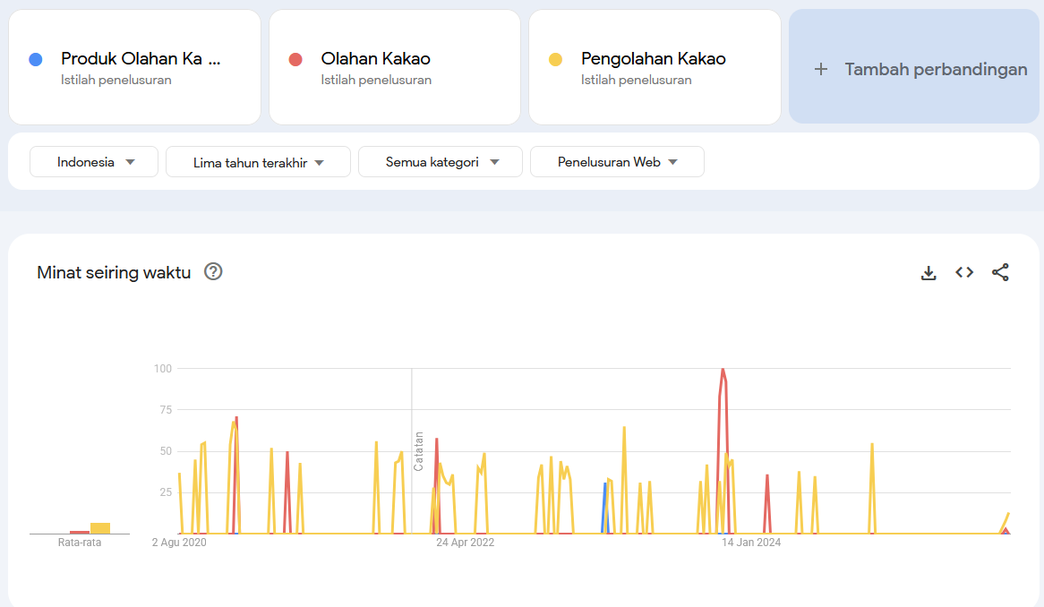
Berdasarkan 3 long-tail keyword yang dipakai yakni “Produk Olahan Kakao”, ”Olahan Kakao”, “Pengolahan Kakao” dari grafik berdasarkan lima tahun terakhir keyword Pengolahan kakao lebih banyak dari tahun 2020 sampai tahun 2024 dan di susul oleh keyword Olahan kakao dengan grafik yang paling tinggi pada tanggal 12-18 november 2023 menyentuh score 100 dan yang paling sedikit adalah keyword produk olahan Kakao.
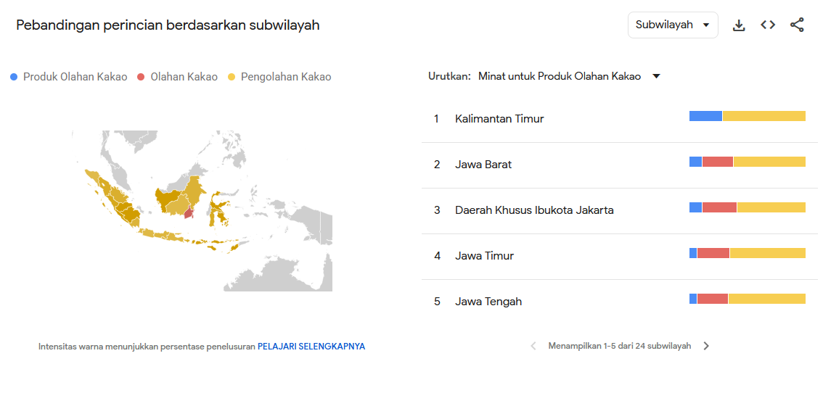
Dari hasil sub wilayah yang ada terdapat 5 subwilayah yang teratas yakni ada Kalimantan timur, jawa barat, daerah khusus/ibukota Jakarta, jawa timur dan jawa Tengah. Untuk keyword pengolahan kakao sangat dominan di 5 subwilayah tersebut, disusul oleh keyword olahan kako tapi tidak di sub wilayah Kalimantan timur dan yang paling sedikit adalah keyword produk olahan kakao
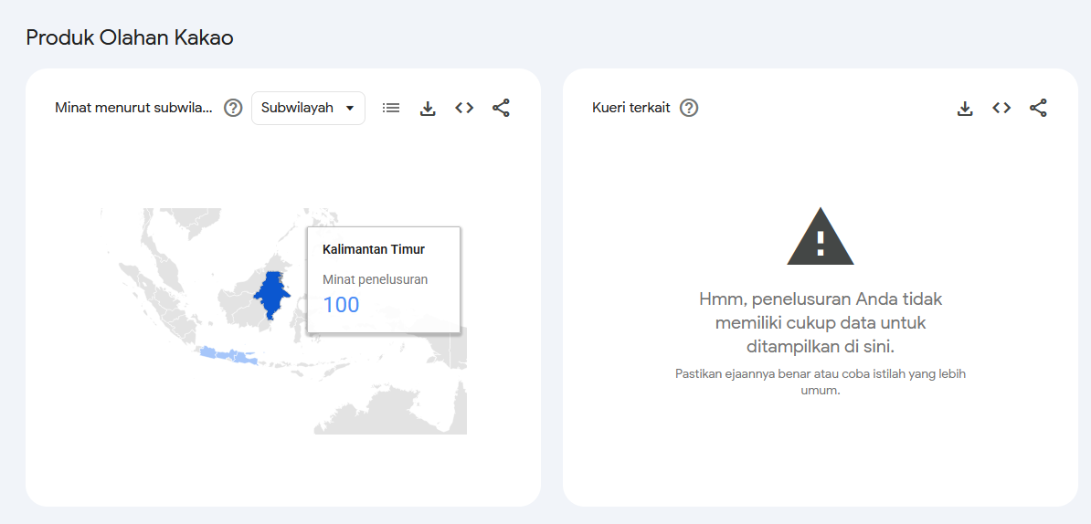
Terdapat 100 Minat Penelusuran Produk Olahan Kakao di kalimantan timur
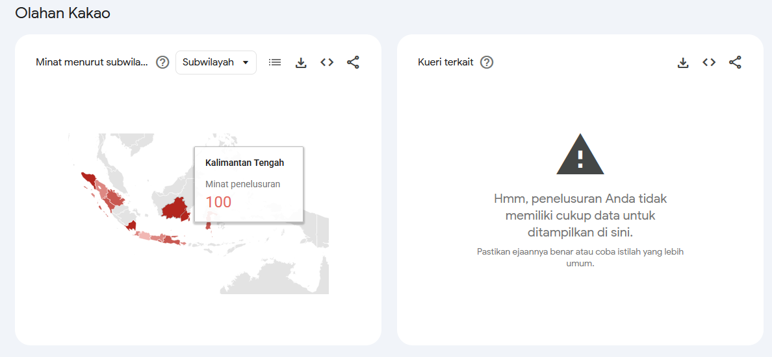
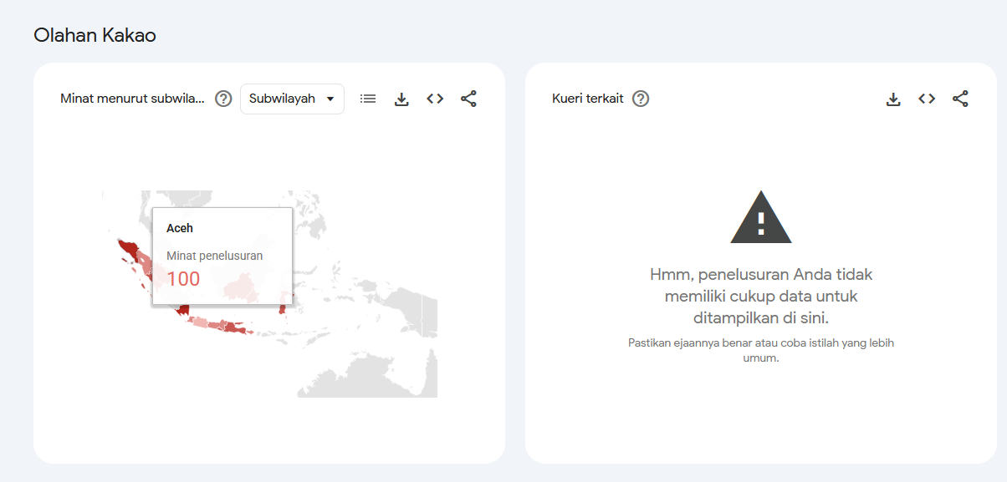
Untuk keyword olahan kako terdapat 2 subwilayah yang mencapai 100 minat penelusuran yakni di Aceh dan di Kalimantan Tengah.
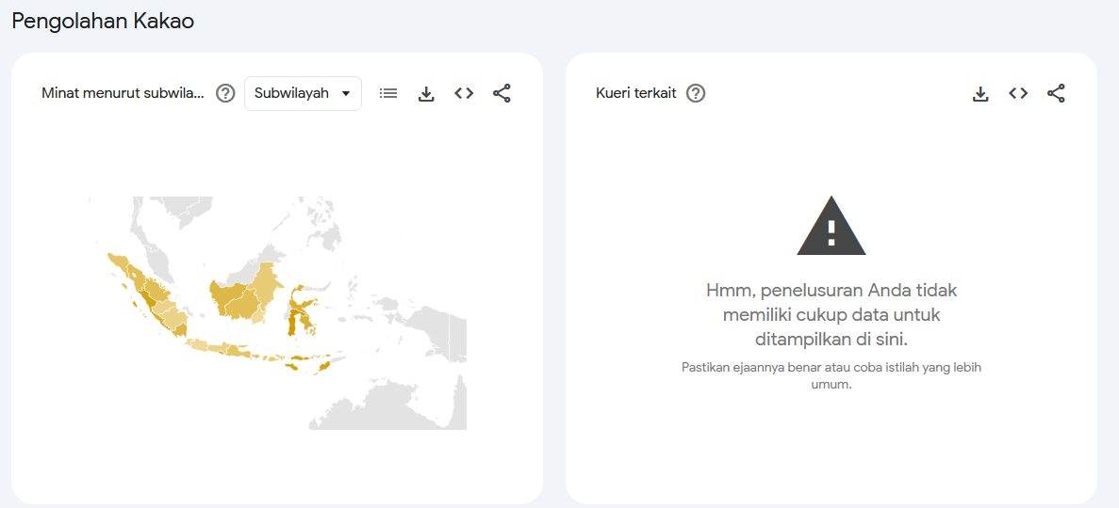
Dan untuk keyword pengolahan kakao hasilnya hampir seluruh wilayah Indonesia.

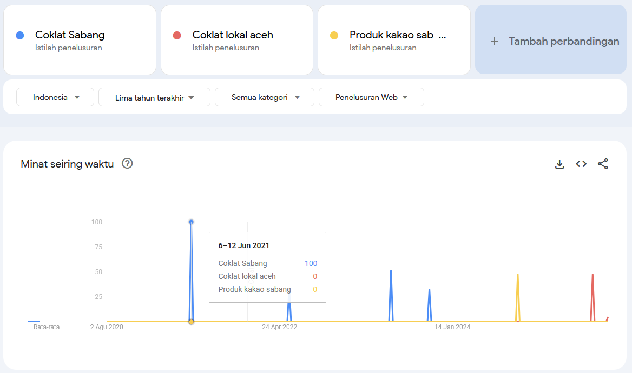
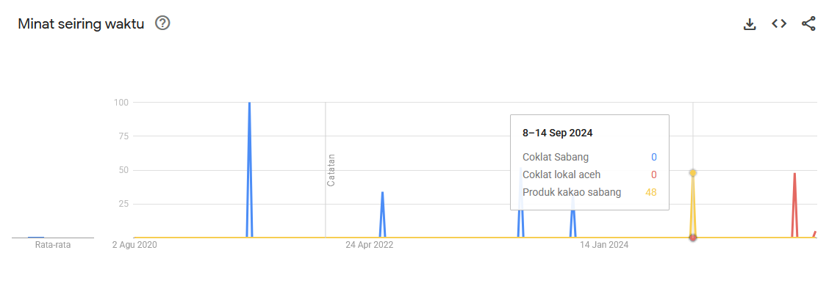
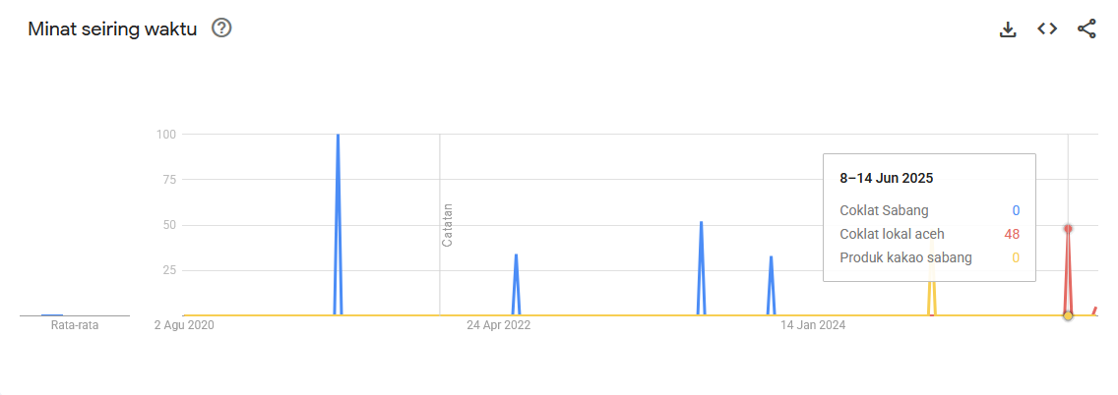
Berdasarkan hasil grafik 5 tahun terakhir dengan tiga keyword yang dipakai terlihat sangat sedikit minat untuk keyword coklat sabang mencapai 100 minat hanya di tanggal 6-12 juni 2021, produk kakao sabang mencapai 48 minat hanya pada tanggal 9-14 september 2024 dan coklat local aceh mencapai 48 minat hanya pada tanggal 8-14 juni 2025.
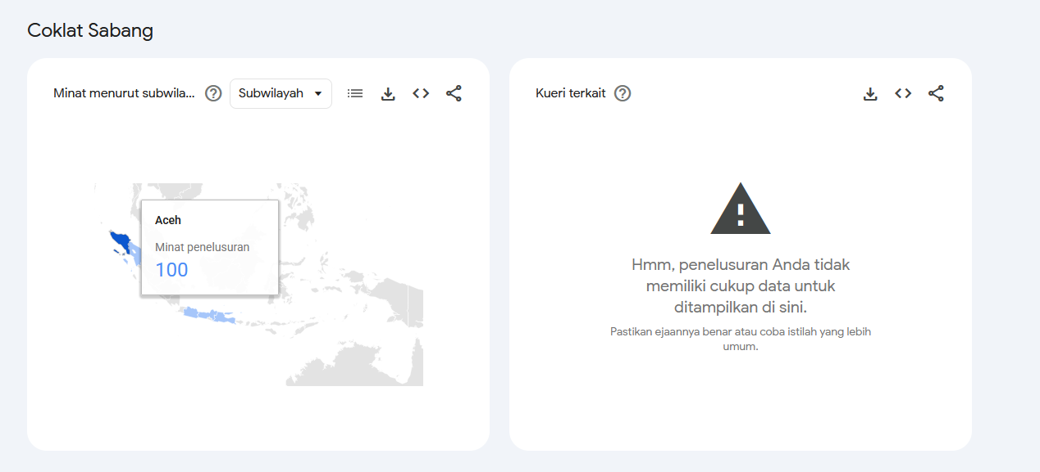
Minat menurut subwilayah paling banyak untuk coklat sabang adalah di aceh
